ENGRENAGES ET MOTEURS
Un engrenage est l’assemblage de deux ou plusieurs parties dentées et fait partie d'une machine ou d'une construction. Les parties dentées sont généralement sous la forme d'une roue ou d'un cylindre et la plus petite roue est aussi appelée pignon. Un engrenage permet de transmettre un mouvement, modifier la vitesse ou la direction d'un mouvement.
Il existe plusieurs types de parties dentées différents que l'on peut trouver dans le kit HeLiWi :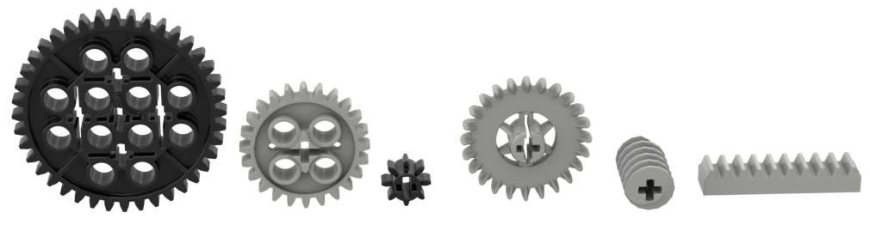

- Engrenages à roues dentées cylindriques
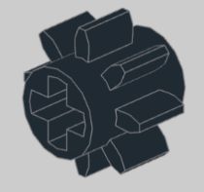
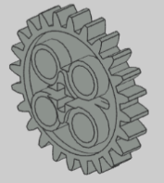
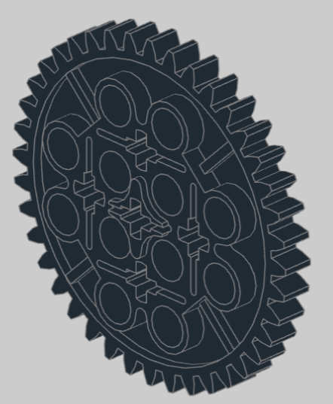
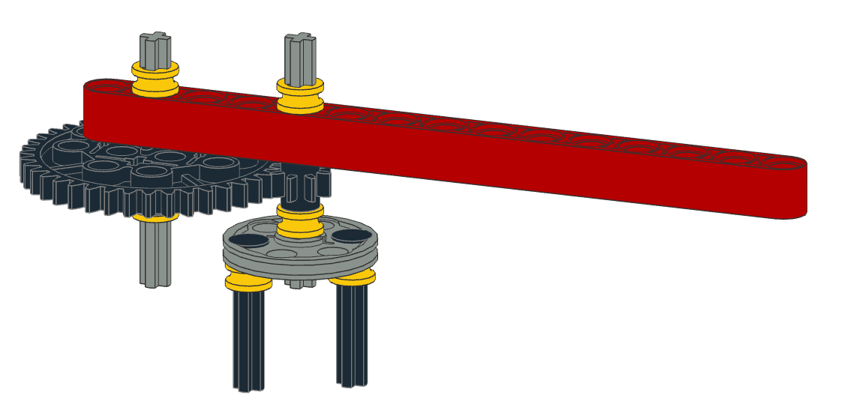
Avec ces roues dentées, vous pouvez relier 2 parties rotatives l'une à l'autre. Les deux parties tourneront dans le même plan et le sens du mouvement sera inversé. La distinction entre les roues se fait sur la base du nombre de dents. Nous utilisons un petit pignon (8 dents), un pignon moyen (24 dents) et un grand pignon (40 dents).
1
À droite se trouve le mécanisme d'entraînement de la toupie, où une grande et une petite roue dentée sont reliées pour former un engrenage. En tournant la grande roue dentée (étape 1), la petite roue dentée se déplace également en sens inverse (étape 2). Ainsi, la force que vous exercez sur le grand pignon est transférée au petit pignon.
2

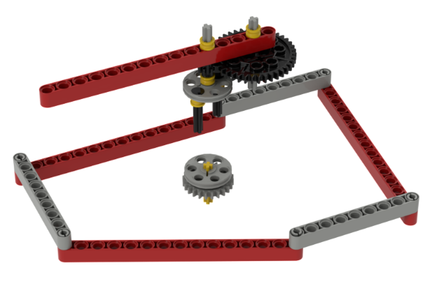
Test: Construisez rapidement le modèle et observez la vitesse de la toupie. Tenez la tige rouge de la rampe de lancement d'une main et tournez la grande roue dentée latéralement avec votre autre main. Vous trouverez également des instructions sur la manière de procéder dans le film ci-dessous :Prof. Heliwi - 3D PLATFORM

Vous verrez que la toupie tourne plus vite que la grande roue dentée que vous avez entraînée. Plus précisément, la toupie tourne 5 fois plus vite. Cela est dû au rapport de transmission.
Le rapport de transmission R détermine le résultat vitesse de rotation
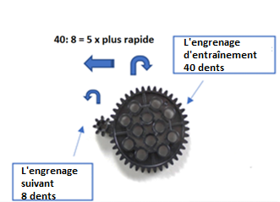
R =$\frac{\#dents de l'engrenage menant}{\#dents de l'engrenage mené}$
R >1 est plus rapide (ex. R= 5 est 5X plus vite)
R<1 est plus lent (ex. R=1/5 est 5X plus lent)

- Engrenage avec une vis sans fin
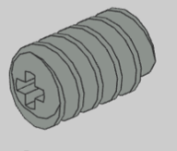
Si la vis sans fin est mise en mouvement, le pignon récepteur tourne lentement. La vis sans fin doit faire un tour complet avant que le pignon ne tourne d'une dent supplémentaire. La vis peut entraîner un engrenage, l'inverse est plus difficile. Il crée donc un trafic à sens unique. Un engrenage à vis provoque également une transmission perpendiculaire du mouvement. Le sens de rotation n'est pas modifié.
Test: Nous allons expliquer le fonctionnement de l'engrenage à vis en utilisant l'exemple du mélangeur. Il s'agit d'un modèle simple à construire. Construisez le mélangeur selon la figure ci-dessous.
! Veillez à placer la roue à vis sur un essieu mobile et à placer correctement les deux connecteurs d'essieu à angle simple, sinon votre mélangeur ne bougera jamais.

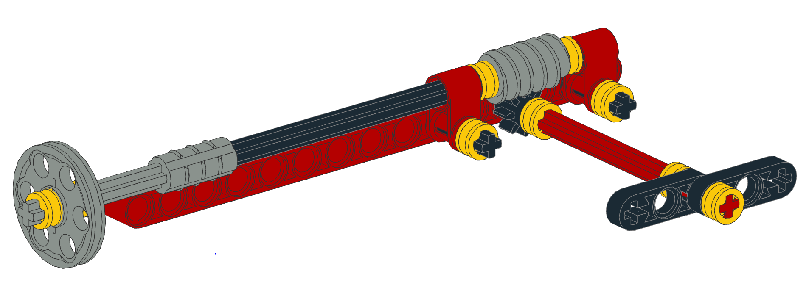

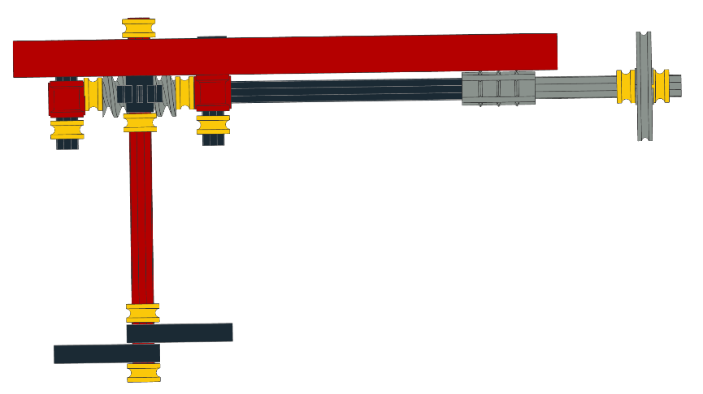
Dans le mélangeur, une petite roue dentée ou pignon est reliée à une vis sans fin. En tournant le volant dans le sens des aiguilles d'une montre (étape 1), vous mettez la vis sans fin en mouvement (étape 2). La vis transmet ensuite le mouvement à la roue dentée (étape 3), ce qui entraîne le déplacement du mélangeur perpendiculaire à l’axe menant. Comme le sens de rotation ne change pas, le mélangeur tournera également dans le sens des aiguilles d'une montre.

1

2
3

Le rapport de transmission s'applique également ici. Vous pouvez supposer que le nombre de dents de la partie motrice de l’engrenage (la vis sans fin) est égal à 1, car vous devez la faire tourner à fond pour que la roue réceptrice (le pignon) avance d'une dent. Il est donc vrai que :
R =$\frac{\#dents de l^{'}engrenage menant}{\#dents de l^{'}engrenage mené}$ = $\frac{1}{8}$
Le mélangeur va donc 8 fois moins vite que le volant. Vous devez tourner la roue 8 fois avant que le mélangeur ne fasse un seul tour.
Test: Tourner le mélangeur. Si le modèle est bien fait, vous verrez que le mélangeur ne peut pas déplacer la vis. Donc vous ne pouvez pas faire tourner le mélangeur à partir de l'arrêt. Cela est dû au fait que la vis sans fin impose un mouvement à sens unique.
3. Engrenage à couronne dentée
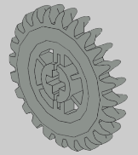
Une couronne dentée est une roue dont les lames ou les dents ne sont pas à l'extérieur mais sont disposées comme une couronne sur un côté de la roue, c'est-à-dire parallèlement à l'axe. Cette disposition permet de mettre en mouvement une autre roue sur un angle de 90 degrés. Il n'y a pas de changement de sens de rotation et le mouvement peut se produire dans les deux sens, et pas seulement dans un sens comme dans un engrenage à vis sans fin.
Vous trouverez ci-dessous deux dispositions d'une couronne dentée, qui peuvent être intégrées dans des modèles.
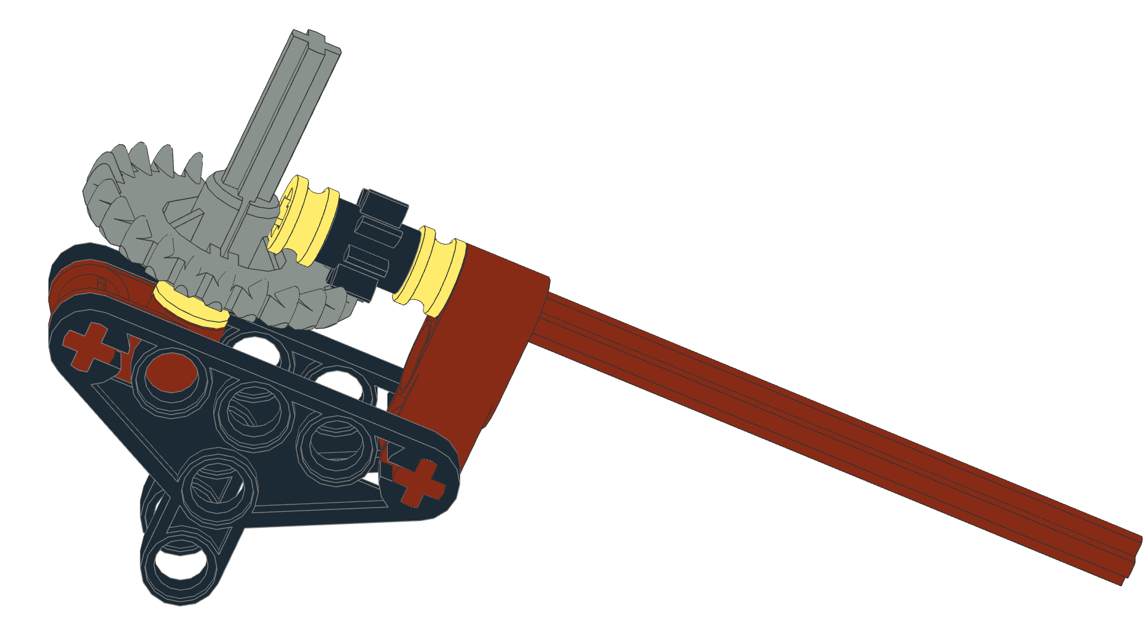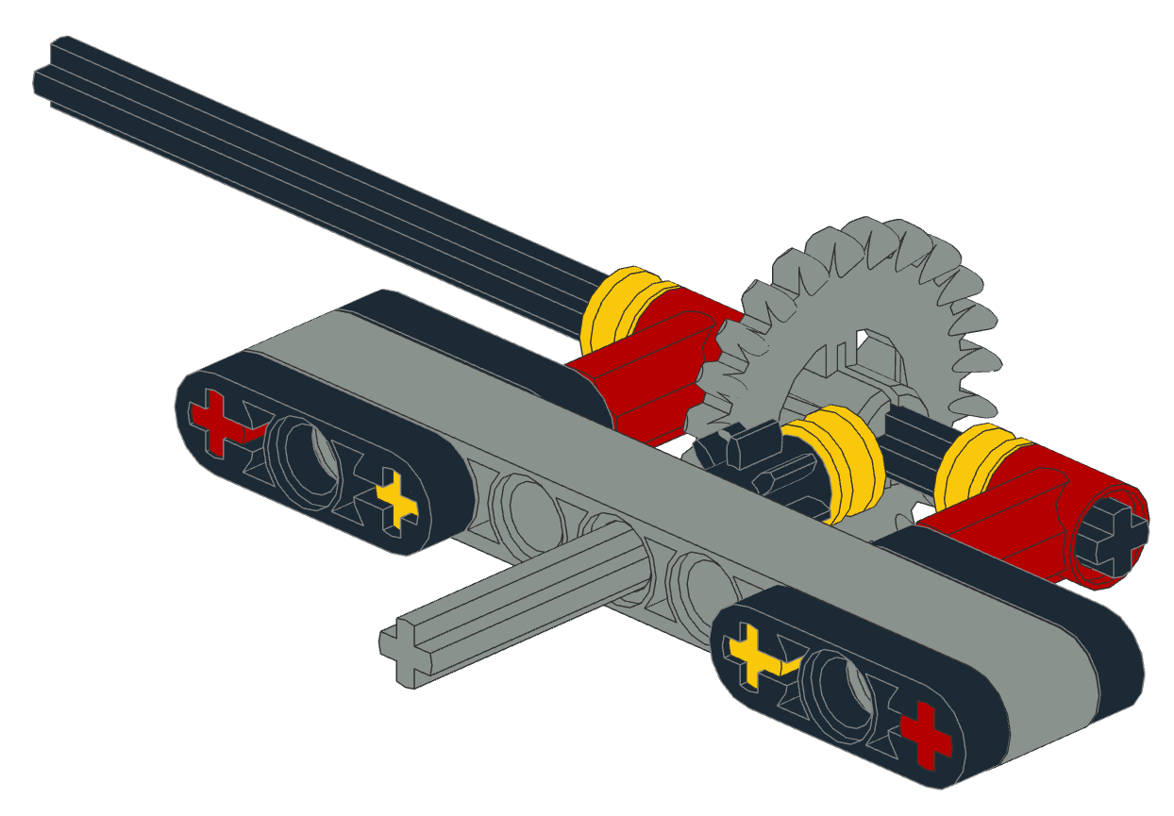

- Engrenage à crémaillère ou linéaire
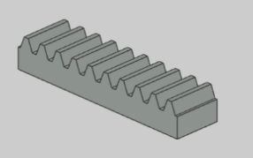
Un engrenage à crémaillère ou linéaire est utilisé pour convertir un mouvement de rotation en un mouvement de glissement. Pensez au volant (qui tourne) et à la barre de direction (qui glisse) d'une voiture.

1
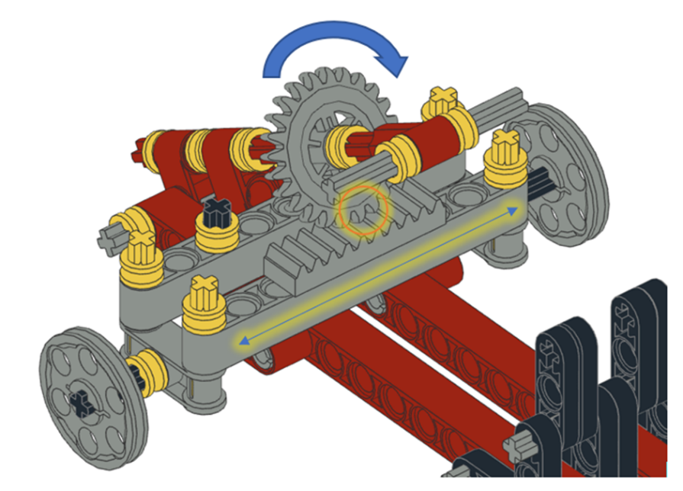
Un exemple de mécanisme de direction utilisant une crémaillère et une couronne dentée, est clairement illustré dans ce modèle. Lorsque vous tournez le volant dans le sens inverse des aiguilles d'une montre (étape 1), la crémaillère est déplacée(étape 2). Comme les axes des roues sont reliés à la barre de direction, les roues tourneront avec le volant.
2

CONSTRUCTIONS DES MODÈLES

Nous allons construire 3 modèles pour illustrer le fonctionnement des engrenages. Le premier modèle contient une vis sans fin, le second une couronne dentée et le dernier une crémaillère.
Créez 3 groupes et demandez à chaque groupe de construire l'un des 3 modèles. Notez que le niveau de difficulté des moulins (2 premiers modèles) est inférieur à celui de la caisse à savon (troisième modèle).
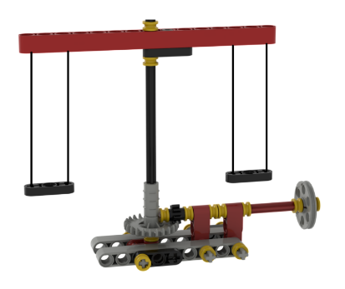
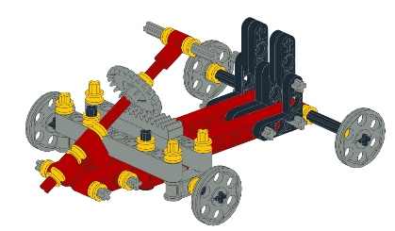
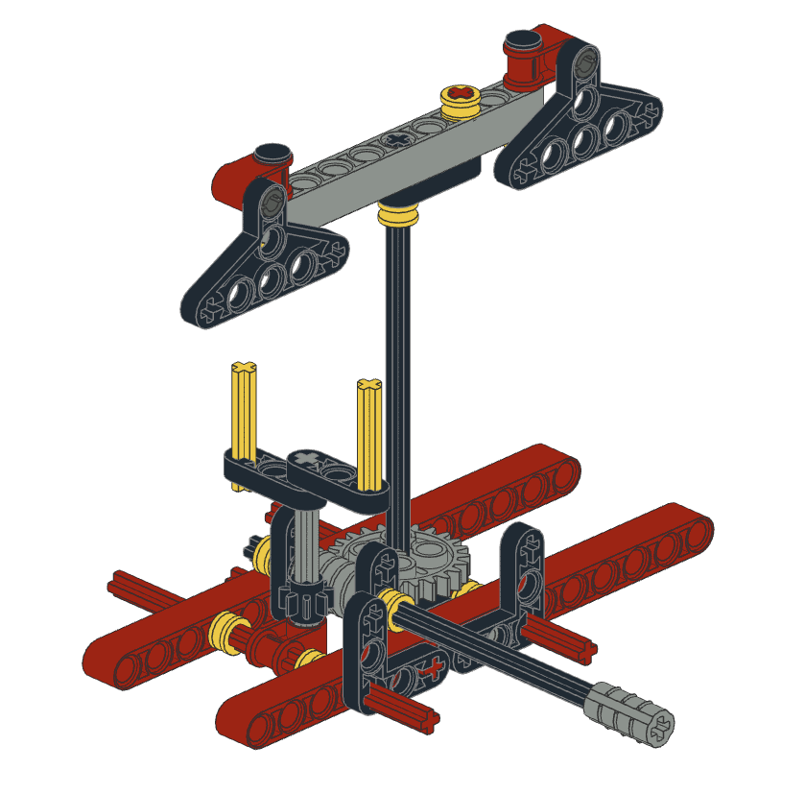

MoDÈLE 1 : CONSTRUCTION DU MOULIN AVEC ENGRENAGE À VIS SANS FIN
Dans ce modèle, nous utilisons une vis sans fin.
Vous aurez également besoin des éléments suivants: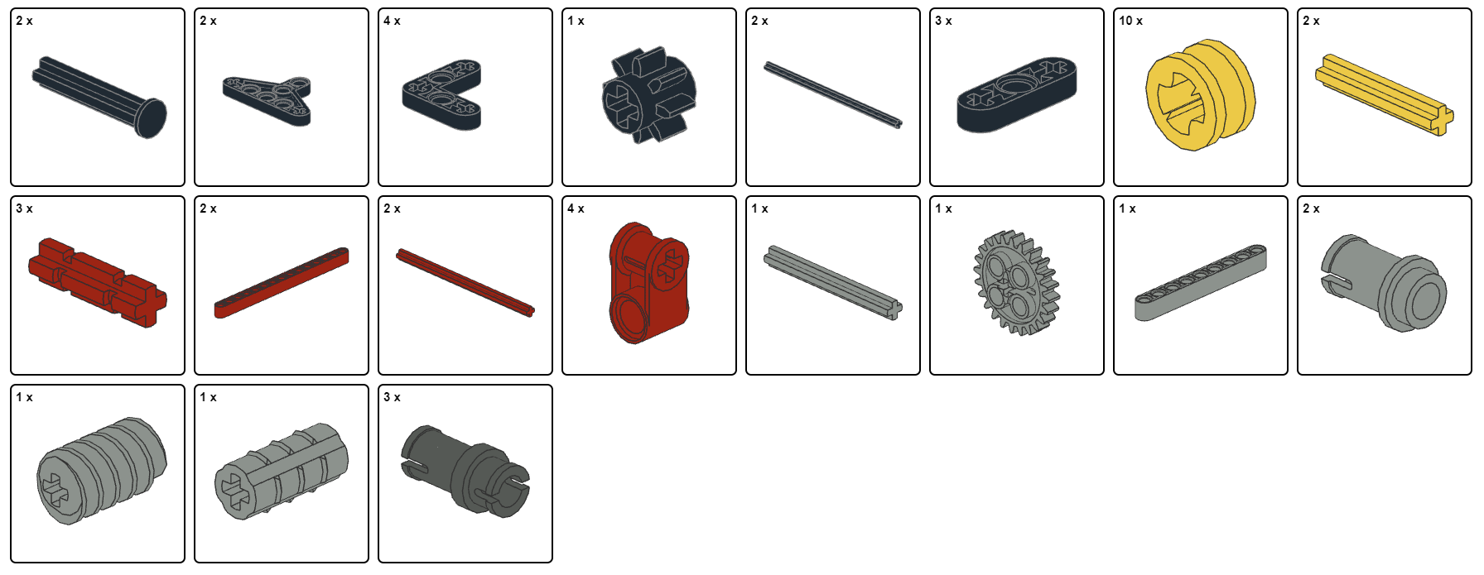
Commencez à construire et suivez attentivement les étapes ci-dessous. Comptez toujours soigneusement les trous avant de placer un bloc.
.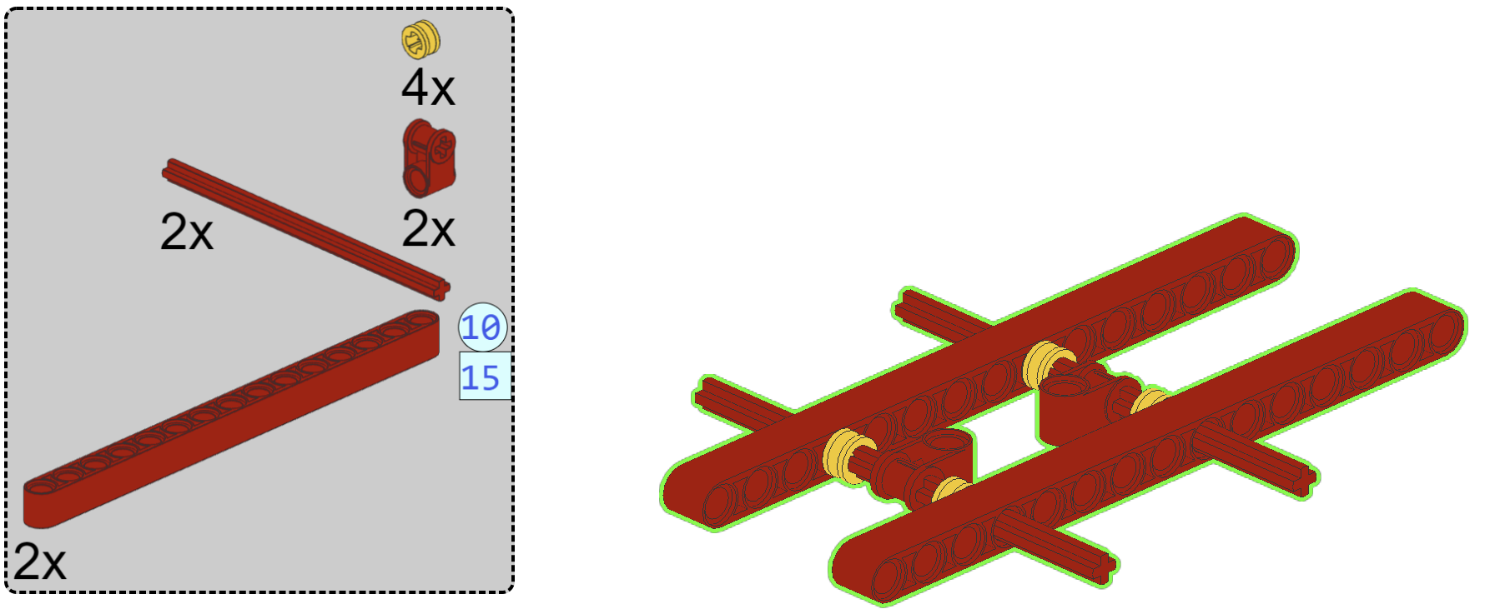
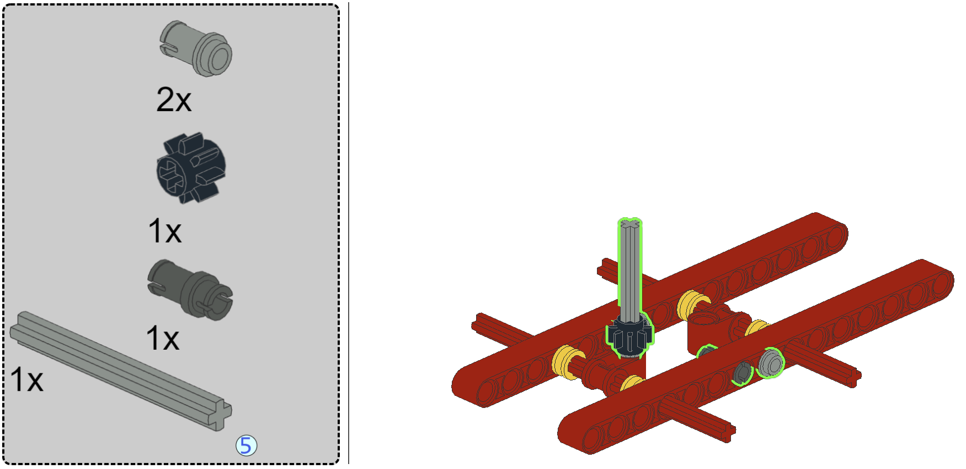
Faire un quart de tour
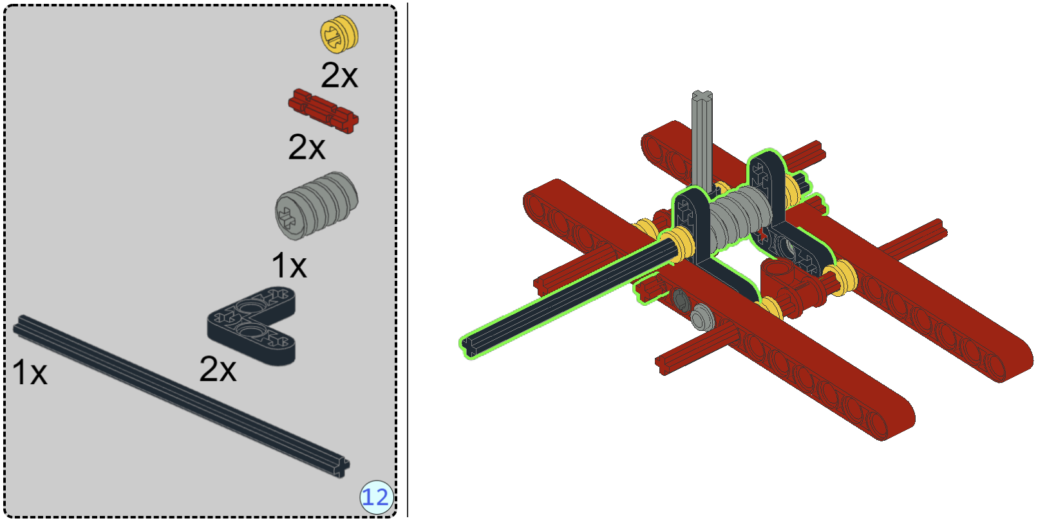

Faire un quart de tour
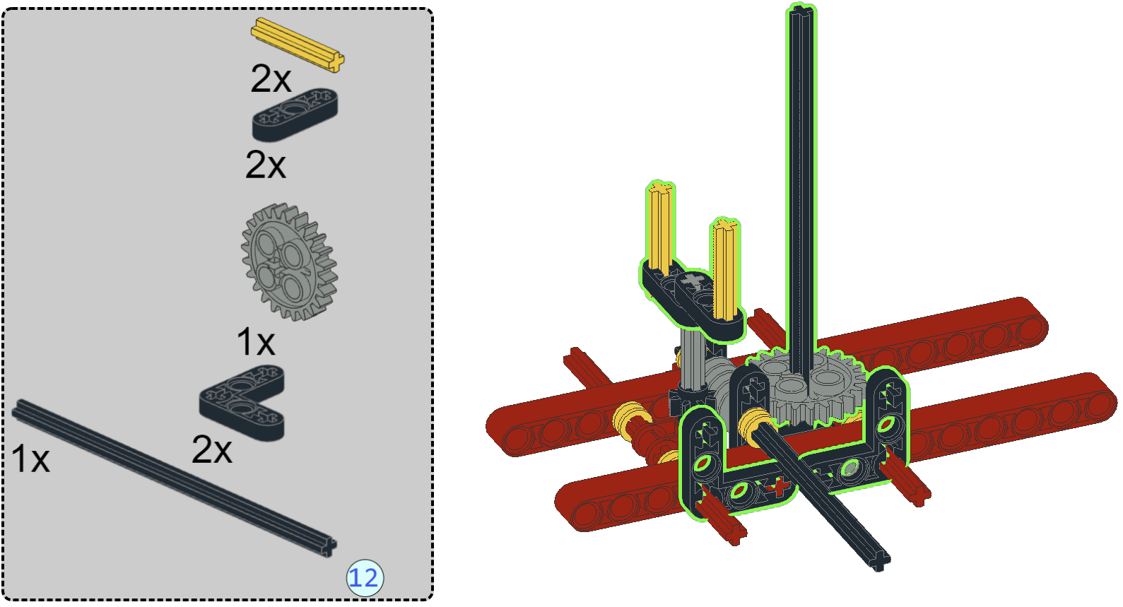

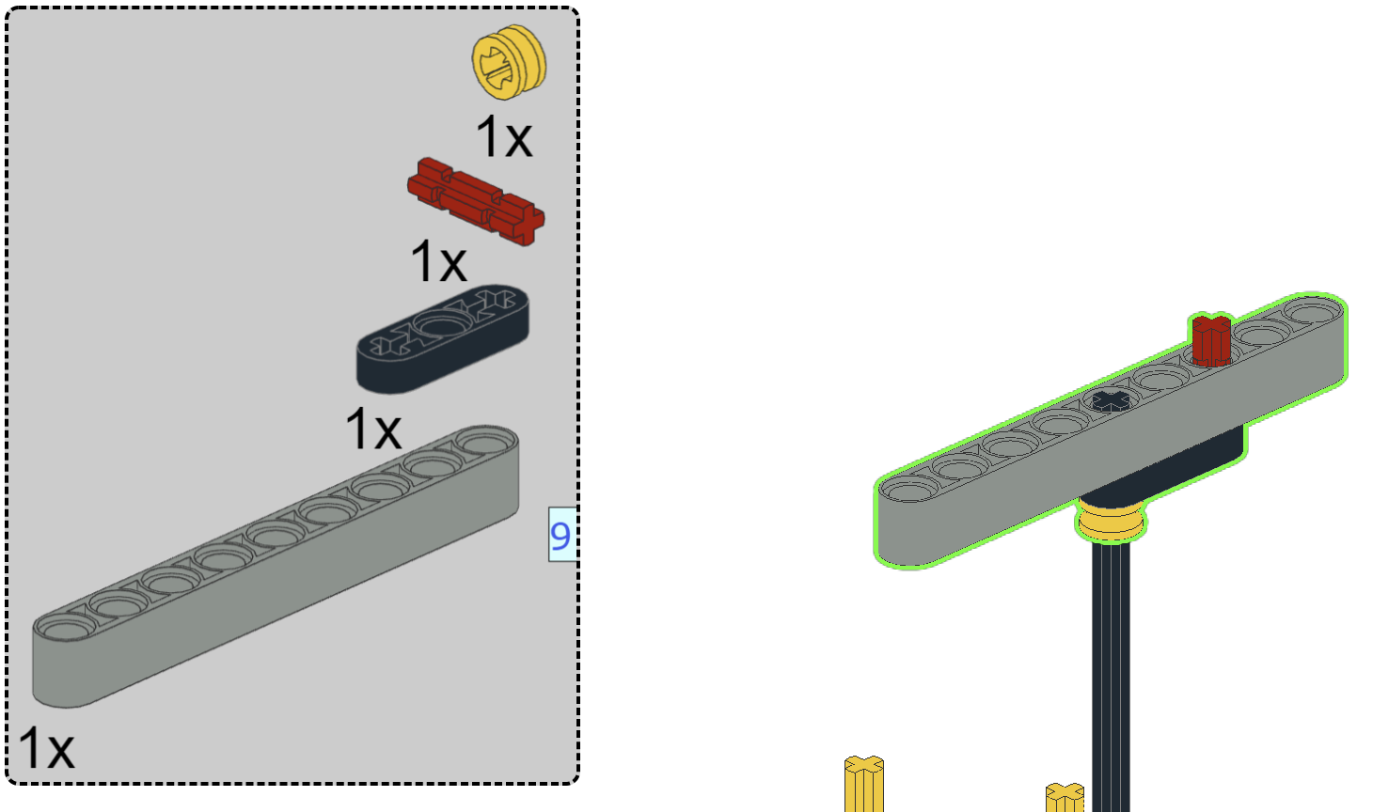
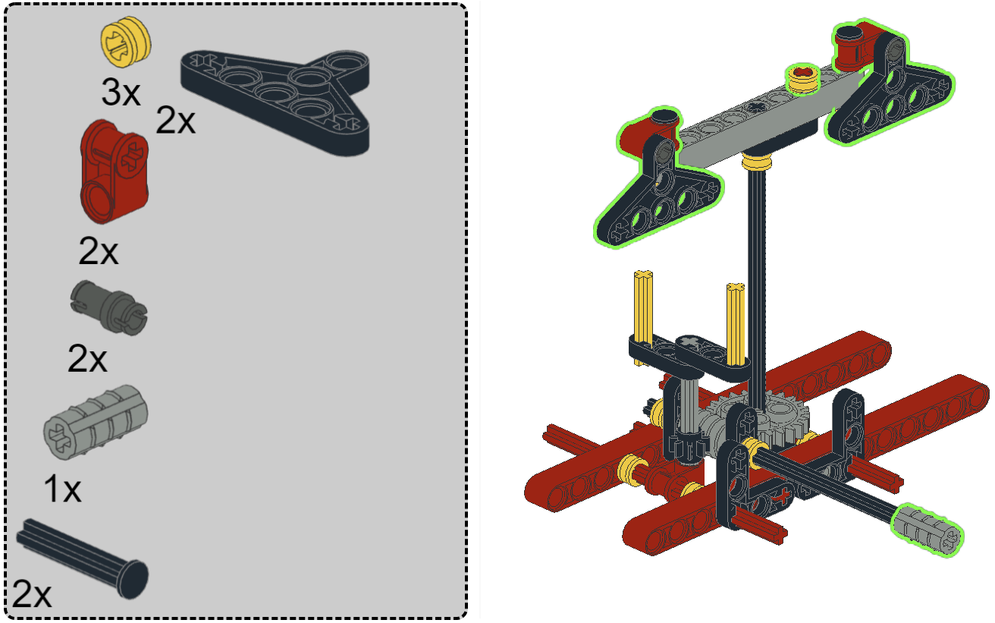

DÉMONSTRATION DU MOULIN À VIS SANS FIN

Voir la vidéo sur: https://www.youtube.com/embed/DM2Qaa3ipkw

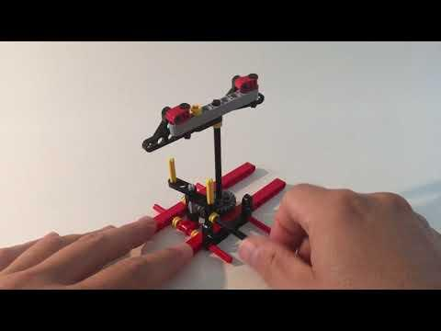

Lorsque nous tournons la poignée, la vis sans fin est mise en mouvement. Cette vis est reliée d'un côté à la roue dentée à 24 dents (le moulin le plus élevé dans cet exemple). De l'autre côté, il est relié à une petite roue dentée à 8 dents. (moulin bas).
Pour un tour complet de la vis, seule une dent de la crémaillère est déplacée.
Vous remarquerez que le moulin du bas tournera beaucoup plus vite que le moulin du haut, car pour un tour complet de ce moulin, seulement 8 tours de la roue à vis sont nécessaires, pour le moulin du haut, il faut 24 tours. Par conséquent, le moulin du haut tournera 3 fois moins vite que le moulin du bas.
Les deux rapports d'engrenage sont R= 1/8 pour le petit moulin et R=1/24 pour le grand moulin.
Analysez aussi ce qui arrive au sens de la direction du mouvement.

MODÈLE 2 : CONSTRUCTION D'UN MOULIN AVEC UNE COURONNE DENTÉE
Ce modèle utilise, entre autres, une roue à couronne. Nous avons encore besoin des pièces suivantes.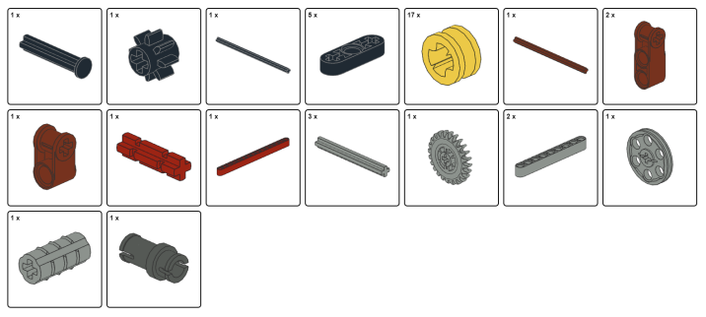
Commencez à construire et suivez attentivement les étapes ci-dessous. Comptez toujours soigneusement les trous avant de placer un bloc.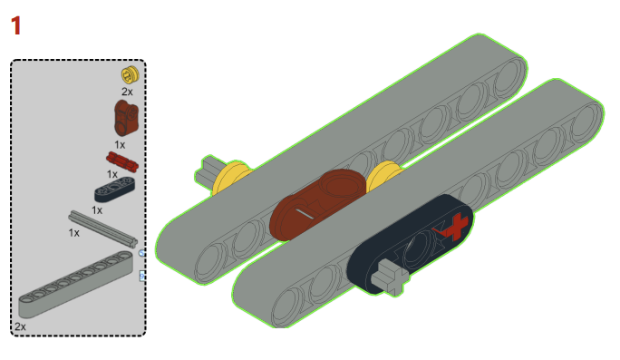

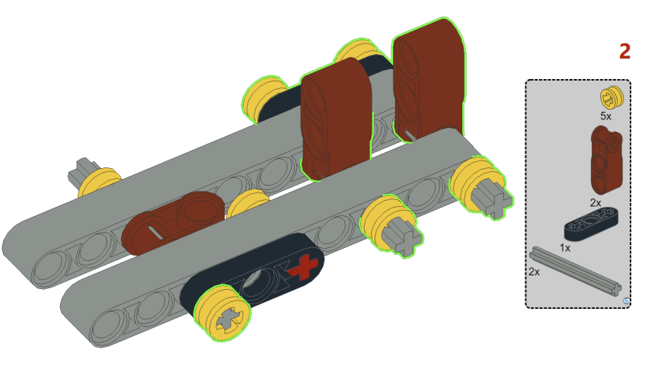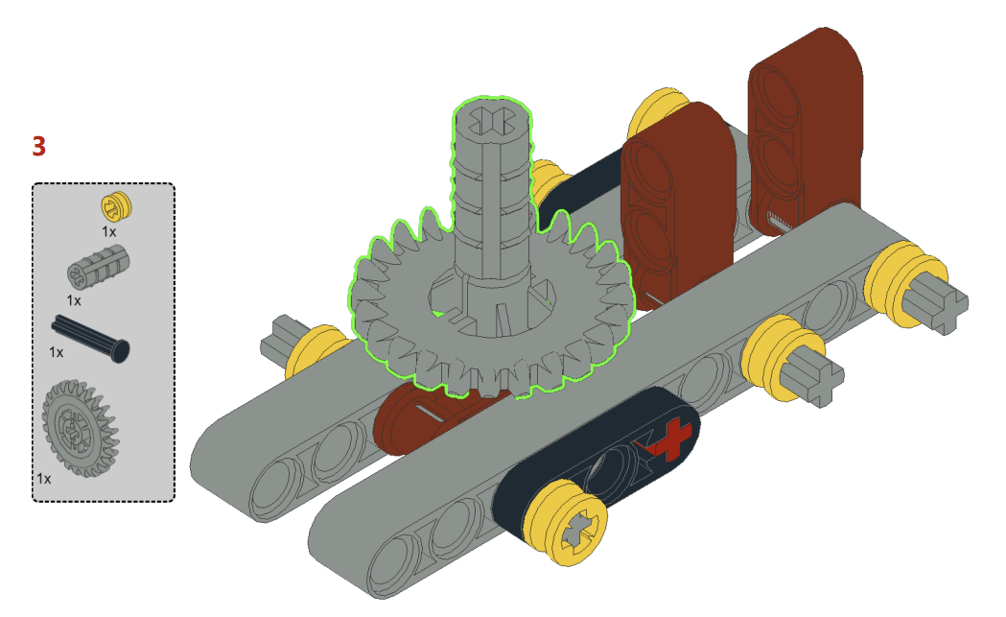
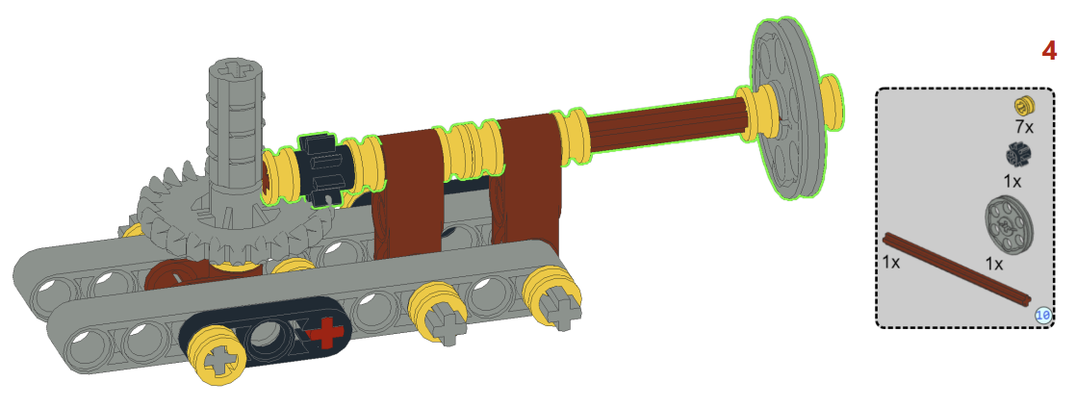
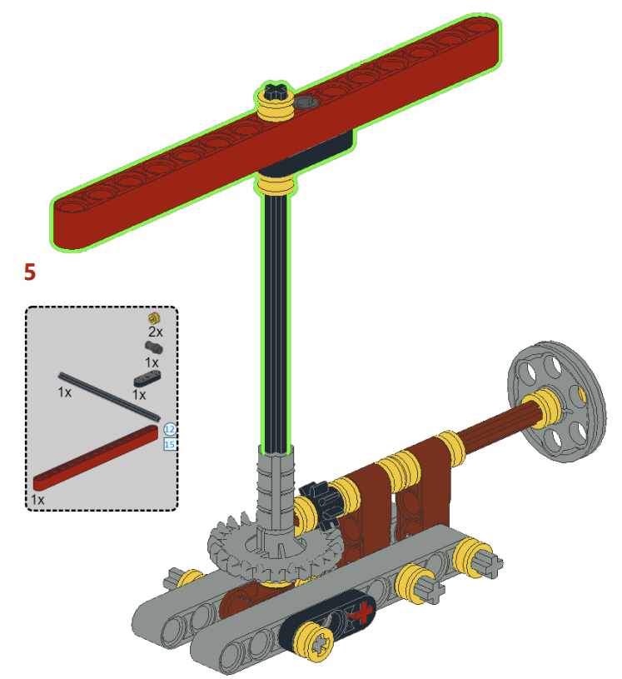
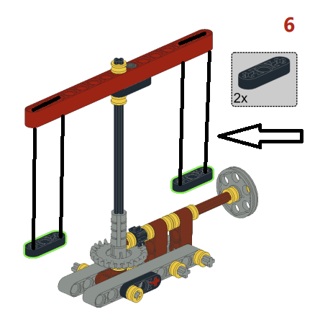
Fixez chacun des sièges du moulin avec un morceau de ficelle.

DÉMONSTRATION DU MOULIN À COURONNE

Voir la vidéo sur: Prof. Heliwi - 3D PLATFORM
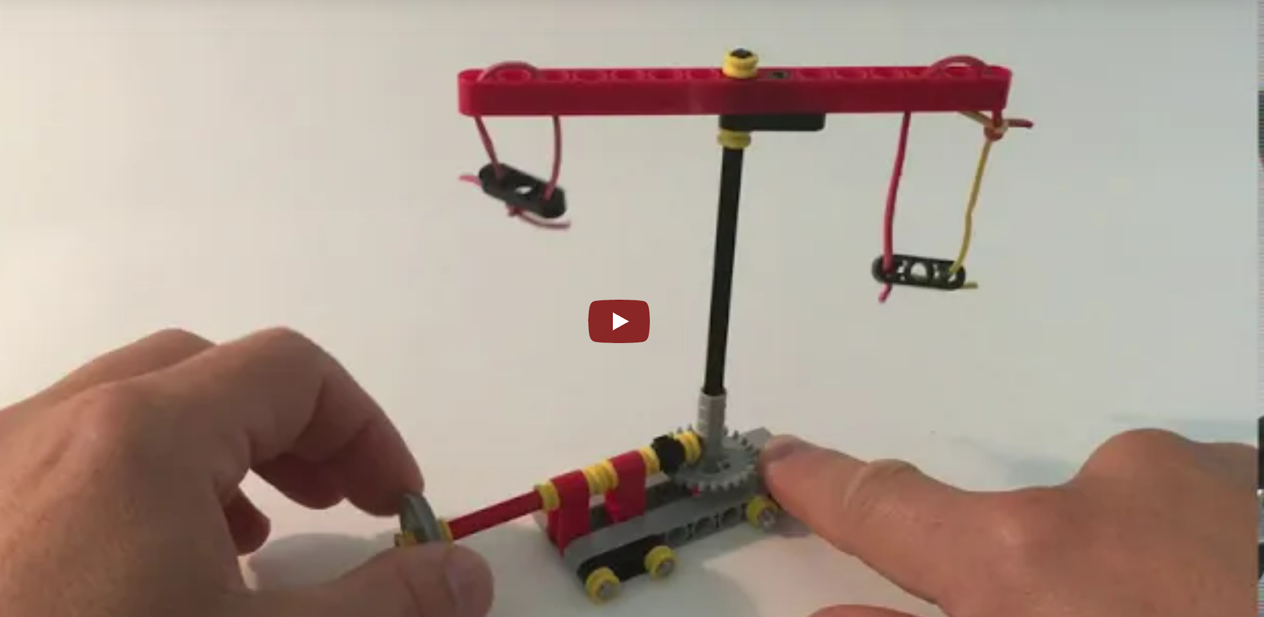
En tournant le volant dans le sens des aiguilles d'une montre (étape 1), on fait bouger la petite roue dentée (aussi appelée pignon) (étape 2), qui entraîne ensuite la couronne (étape 3) et fait ainsi bouger le moulin dans le sens des aiguilles d'une montre. Le mouvement est ainsi transféré sur un angle perpendiculaire (axe de la roue et axe de la couronne).
Remarquez que cela est similaire à la vis sans fin. Notez qu'avec un engrenage à vis sans fin, le mouvement se fait le long d'un côté. Ce n'est pas le cas avec une roue à couronne. En faisant tourner le moulin, l’axe tournera également avec la roue menante.
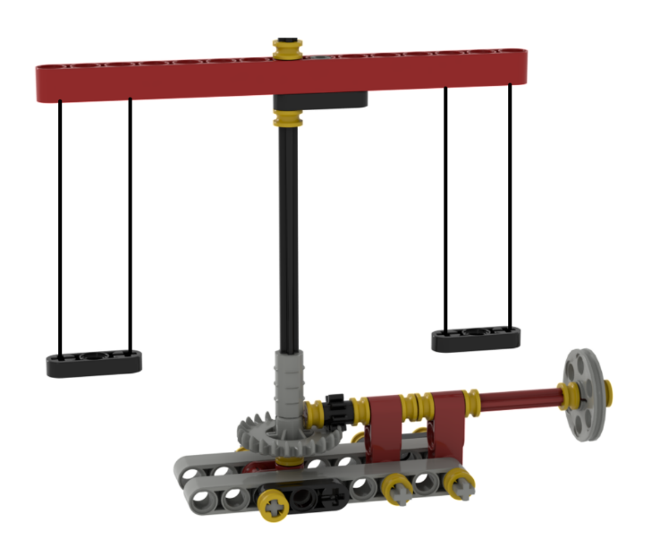
Le moulin continuera à tourner dans le même sens que la roue motrice.
3

1
2

Étant donné que le petit pignon est la roue motrice et que la couronne est la roue réceptrice, le rapport de transmission sera le suivant:
R = $\frac{\#dents de l^{'}engrenage menant}{\#dents de l^{'}engrenage mené}$ = $\frac{8}{24}$ = $\frac{1}{3}$
Il faut donc tourner le volant 3 fois avant que le moulin ne tourne une fois.

MODÈLE 3 : CONSTRUIRE UN MODÈLE AVEC UN ENGRENAGE LINÉAIRE

Le troisième groupe fabrique un chariot de caisse à savon. Il contient un engrenage linéaire pour le mécanisme de direction.
Nous avons besoin des pièces suivantes :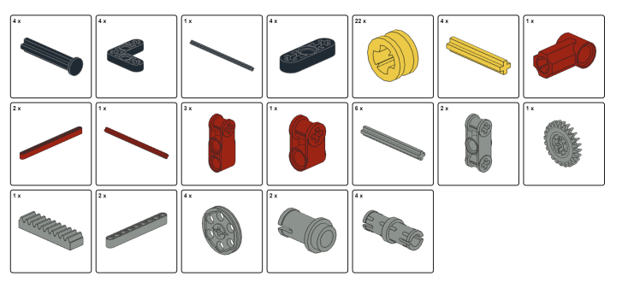
Nous commençons à construire maintenant:

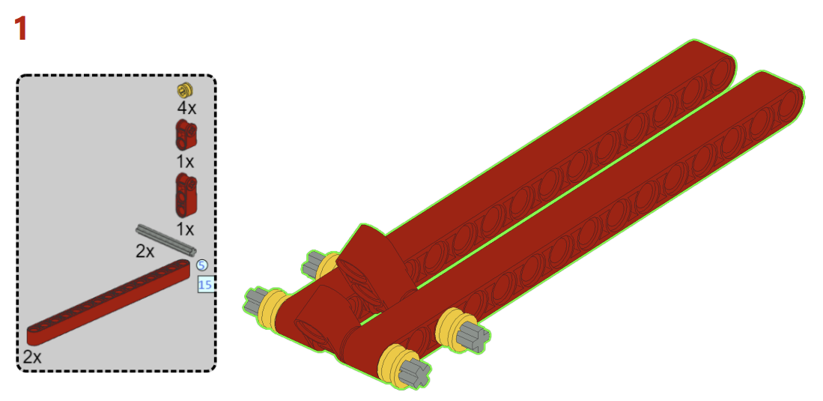
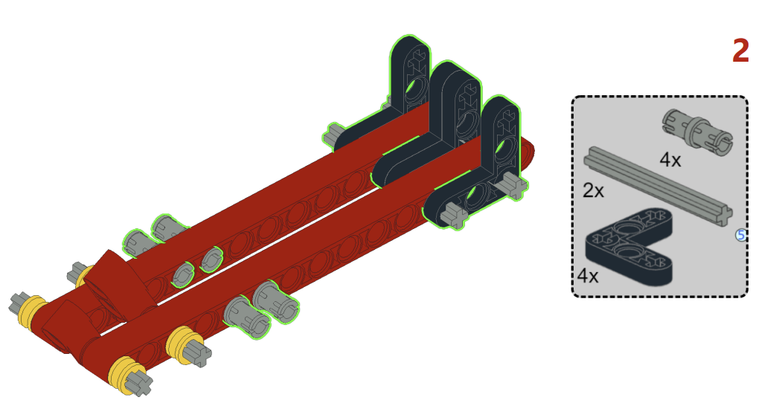
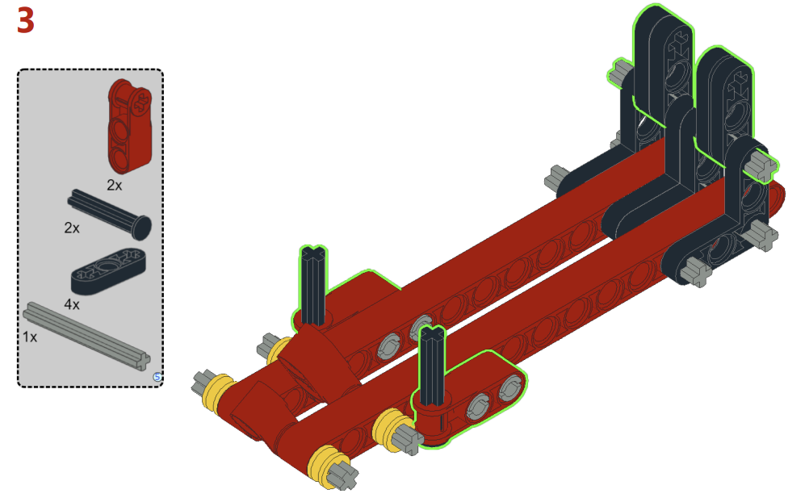
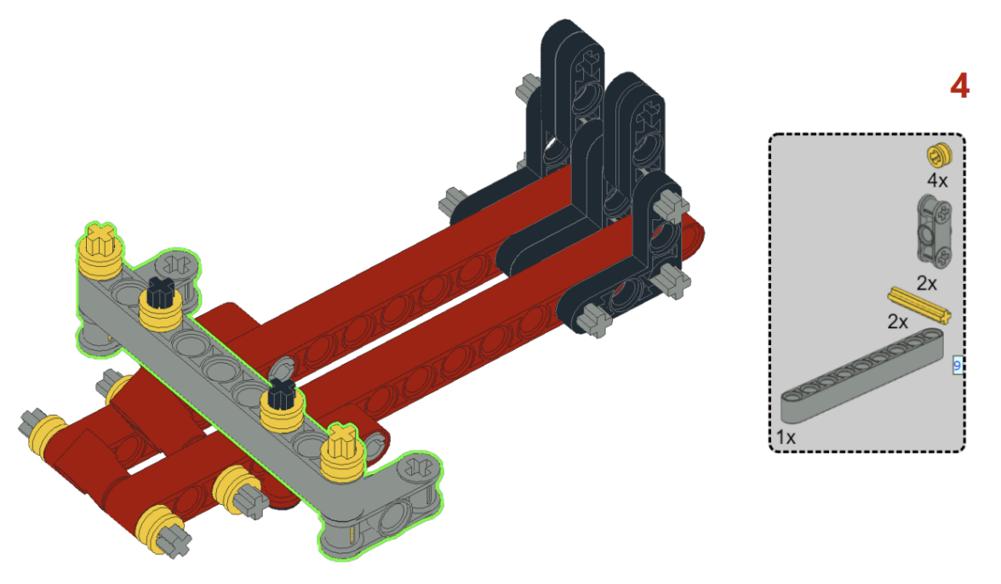
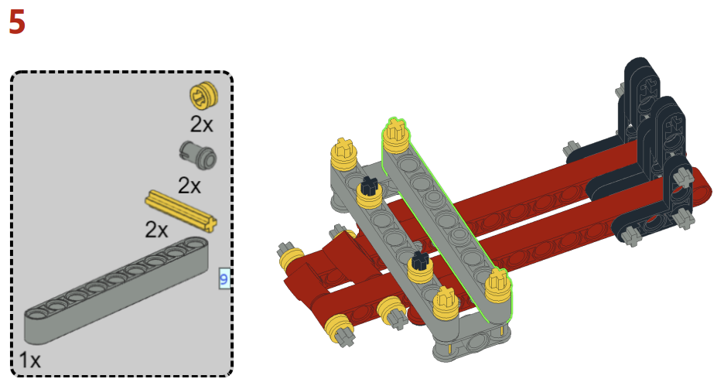
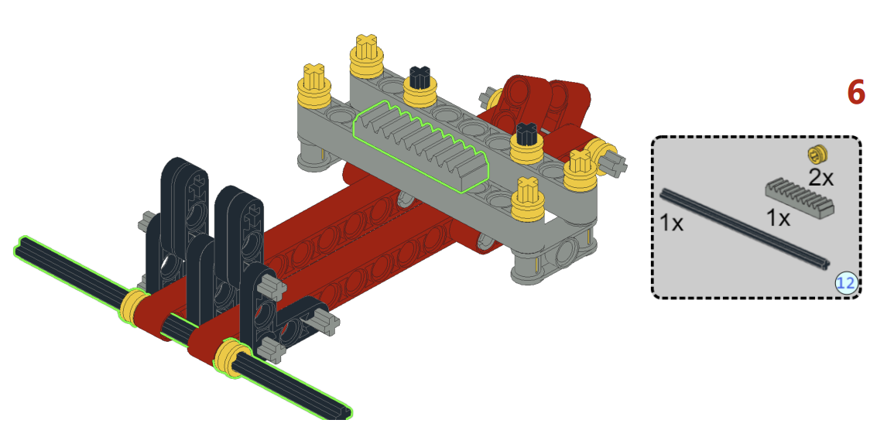
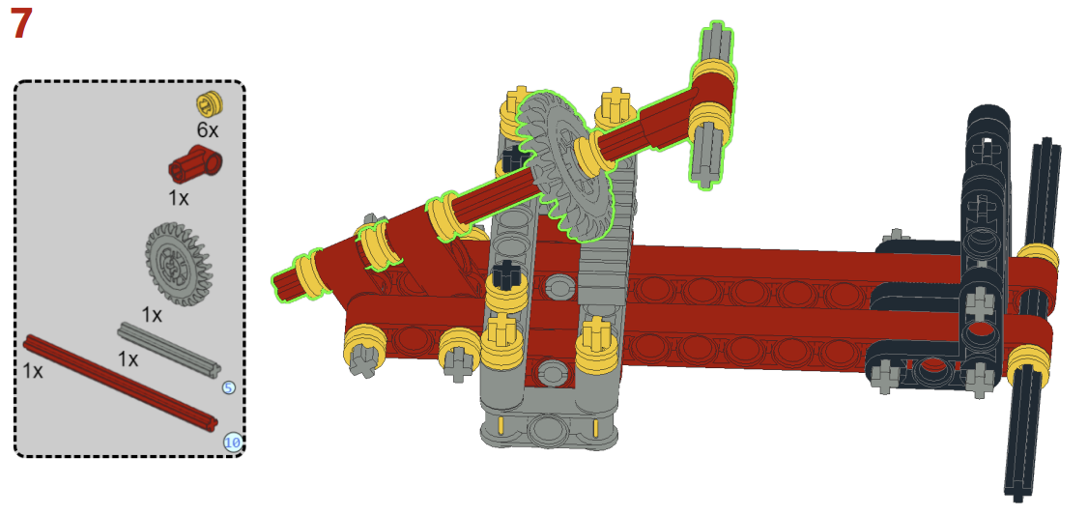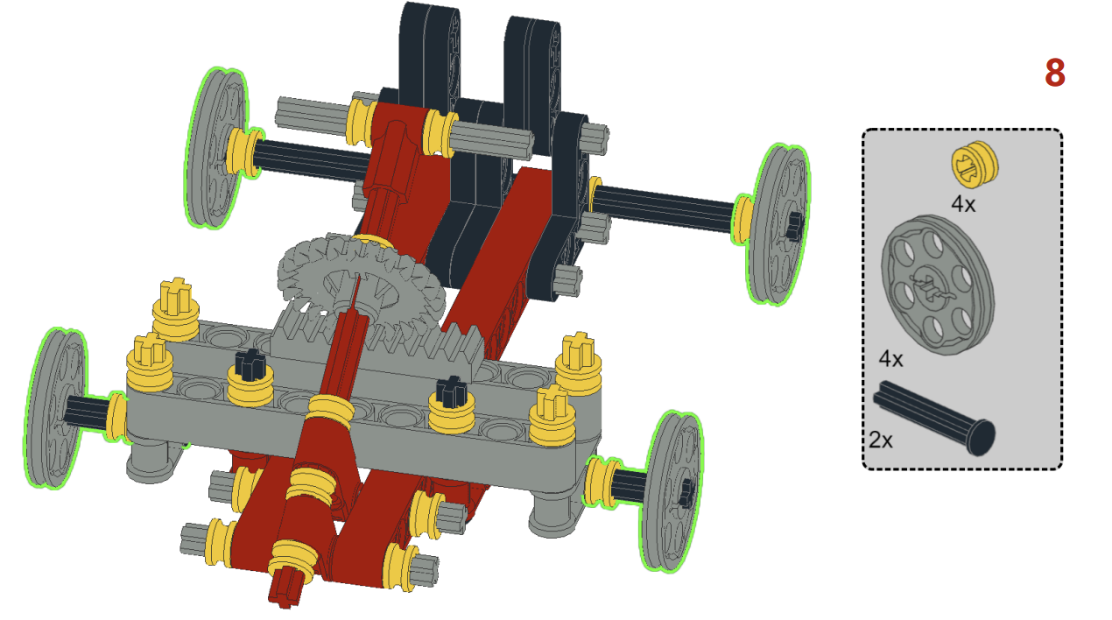

DÉMONSTRATION DE LA VOITURE CAISSE À SAVON

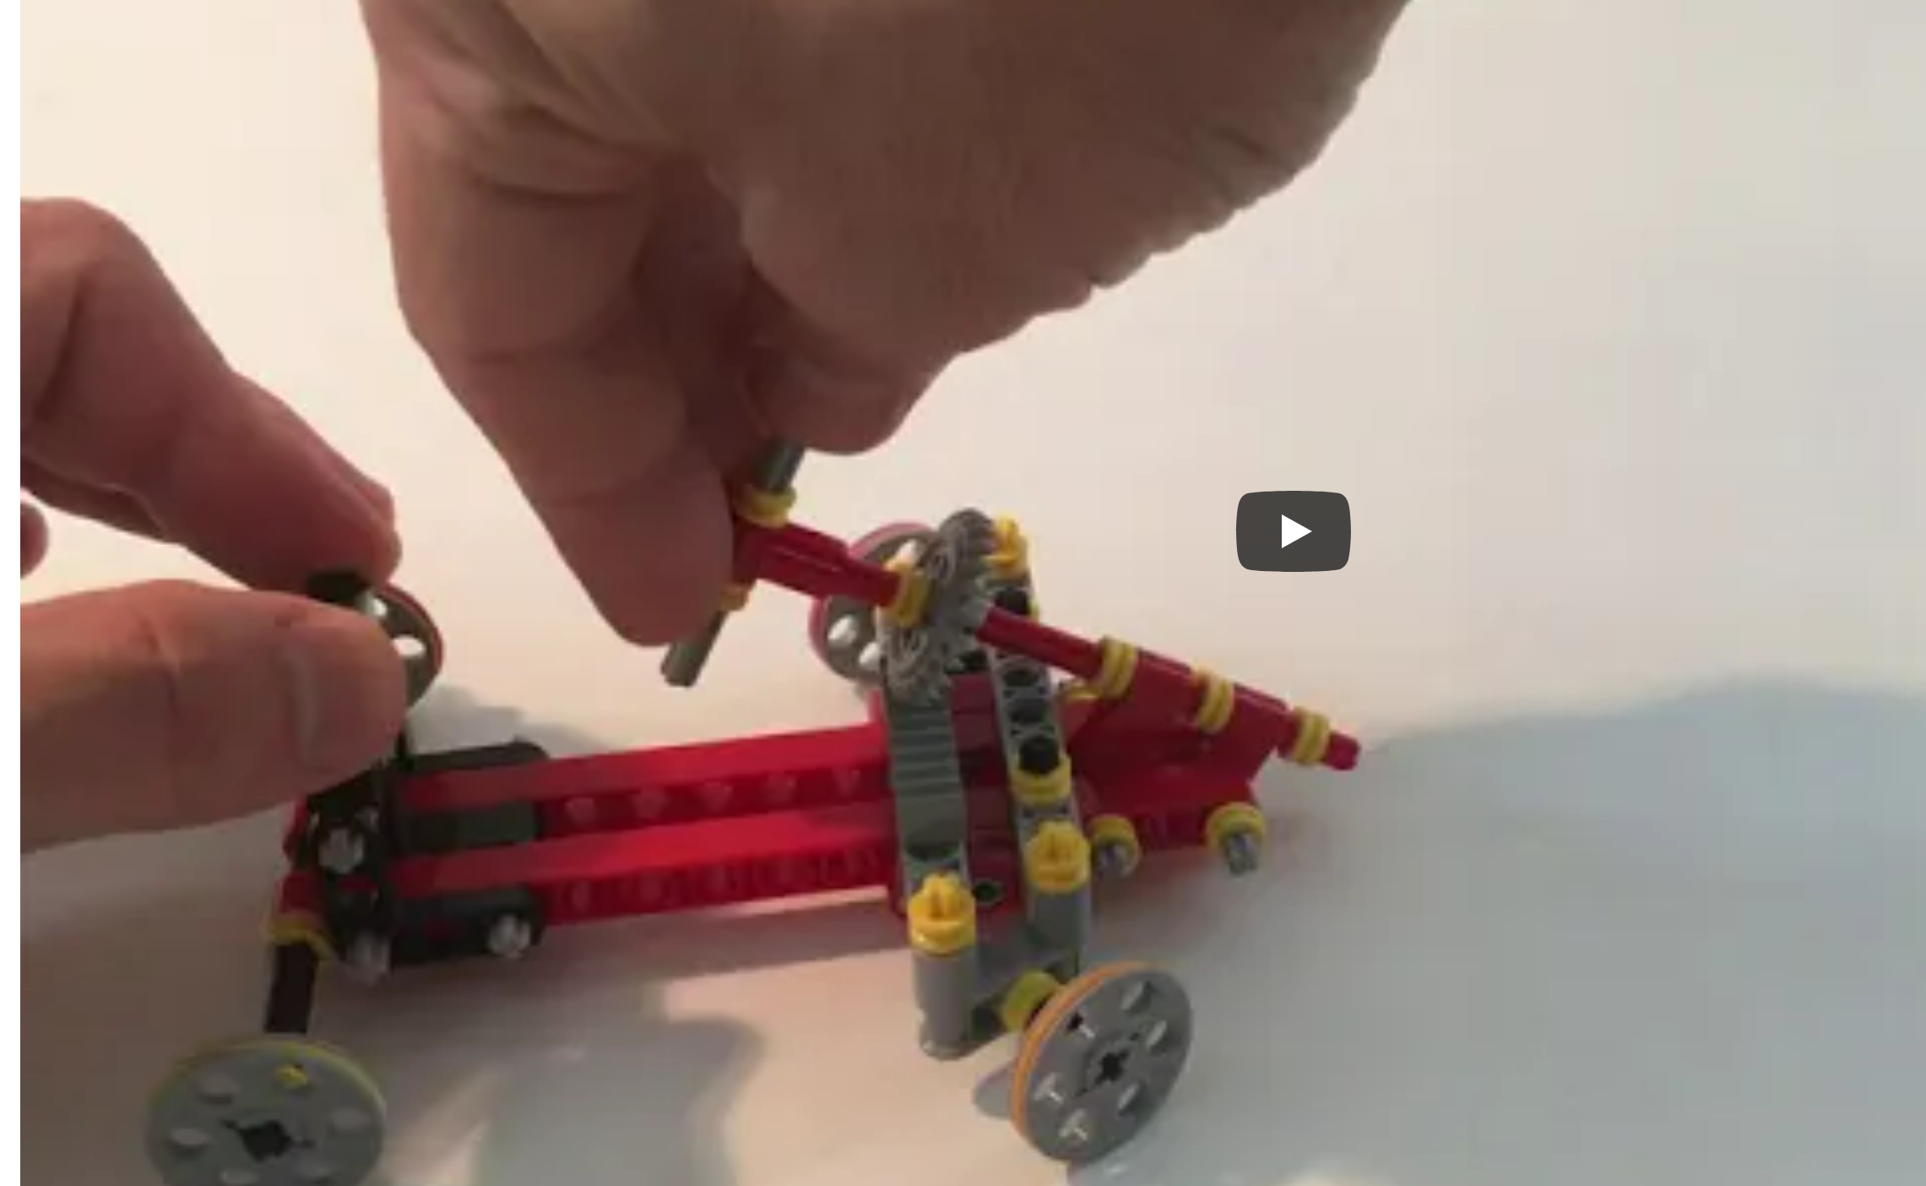

Dans ce modèle, nous examinons comment un mouvement de rotation (du volant) peut être converti en un mouvement linéaire, le mécanisme de direction. Les deux roues avant d'une voiture doivent toujours être dans la même direction. C’est pourquoi ils sont connectés les uns aux autres.

Sur cet axe, nous plaçons un engrenage linéaire. Si nous tournons maintenant le volant, la crémaillère commencera à se déplacer par l'intermédiaire de la couronne dentée et fera donc pointer les roues dans une autre direction.
Démonstration: https://youtu.be/-7Ki_tM8Qo0

Quelques Exercices

Veuillez répondre aux questions suivantes pour les modèles ci-dessous.
- Indiquez les engrenages utilisés et leur nom sur le schéma.
- Indiquer le sens de rotation de la barre motrice (1). Numérotez le sens de rotation et dessinez une flèche indiquant le sens de rotation des roues dentées des différents engrenages. Commencez toujours dans le sens des aiguilles d'une montre.
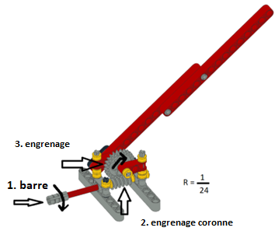
Ce modèle montre une barrière simple et les réponses sont déjà données à titre d'illustration.
Extra : Pourquoi pensez-vous qu'un engrenage à vis a été utilisé dans cette conception?
…………………………………………………………………..
…………………………………………………………………..

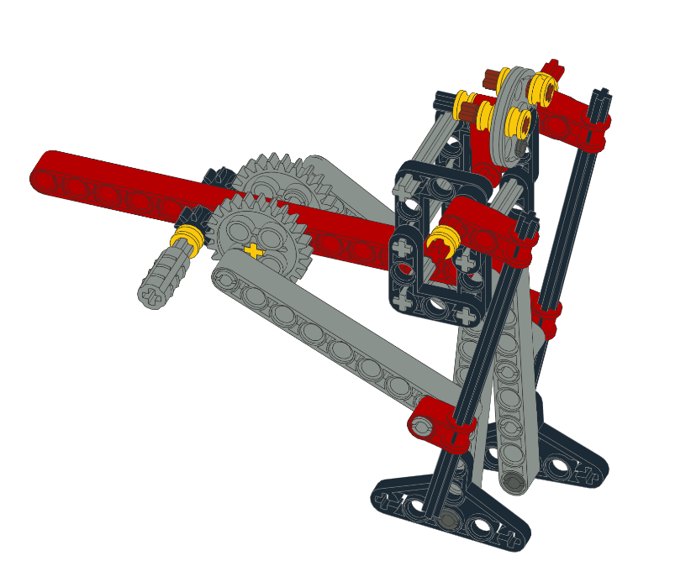
Ce modèle illustre le principe de la marche, qui consiste à imiter un homme en mouvement.. Le mouvement asymétrique des jambes est typique de cette situation.

Extra : avez-vous une idée de la vitesse à laquelle l'homme va marcher. ……………………………………………………………….
……………………………………………………………….

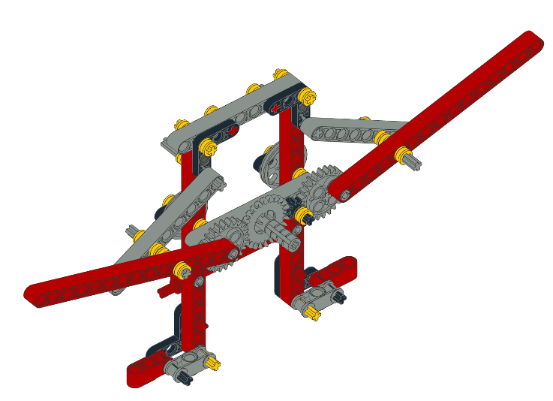
La chouette est un autre exemple où il y a de nombreux engrenages et où les ailes bougent de manière symétrique.
Conseil : regardez d'autres exemples pour trouver le début du mouvement.

Notez que la couronne joue le même rôle que les roues dentées classiques (24 dents), nous utilisons la couronne dans ce modèle car nous n'avons que 2 roues dentées x de cette taille dans le jeu de blocs. La fonction réelle de la couronne dentée n'est donc pas utilisée dans cette conception.

Nous montrons deux vues du dernier modèle, l'avion, afin de comprendre son fonctionnement interne.
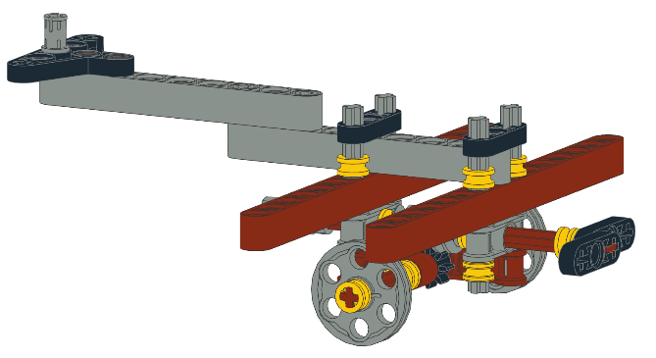
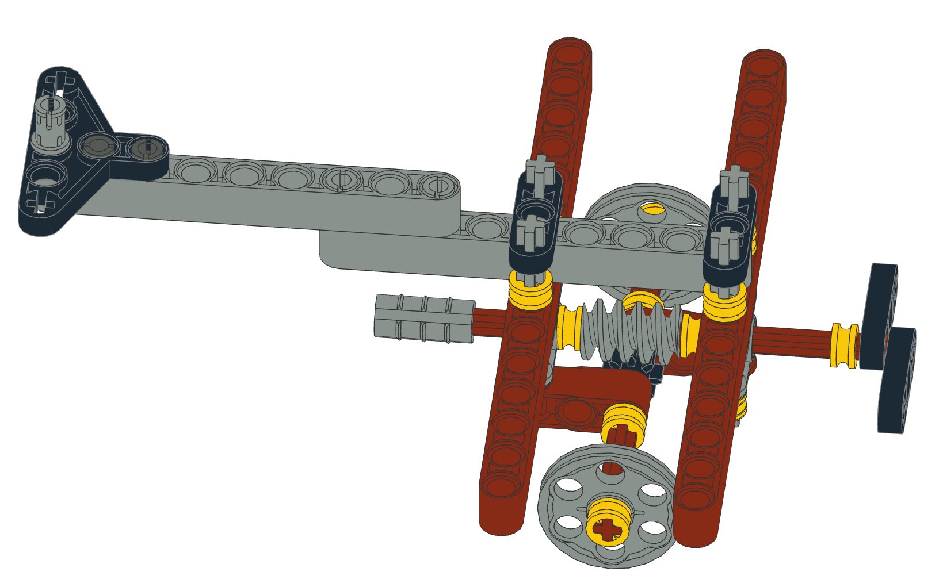

EXTENSION DU MOTEUR

Nous pouvons maintenant ajouter un moteur au modèle. Nous le faisons avec un moteur à main et un moteur électrique.

Moteur à main:
L'avantage d'un moteur à main est que nous n'avons pas besoin de piles et/ou d'électricité. L'inconvénient est que vous devrez travailler vous-même.
Il est composé de 2 roues dentéesde tailles différentes, de sorte qu'il y aitune transmission par engrenage. Selon la position du levier et du cardan, le moteur peut produire 2 vitesses.

Dans la position indiquée sur la figure ci-dessous, la grande roue entraîne la petite, et le rapport de transmission est donc de 40 : 8 = 5. Ainsi, si nous tournons le levier relié à la grande roue à 40 dents, la petite roue à 8 dents tournera 5 fois plus vite. Ainsi, avec peu d'efforts, vous pouvez faire bouger les modèles 5 fois plus vite.
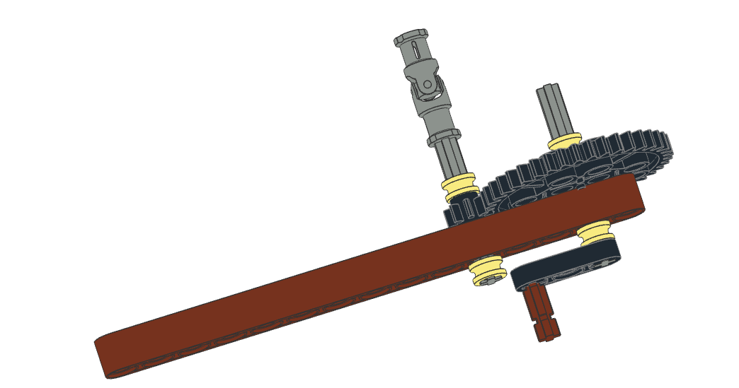

Test : placez maintenant le levier sur la petite roue et le cardan sur la grande roue. Tournez le levier. Que fera le moteur alors?

Moteur électrique :

Un moteur électrique avec connexion USB a été spécialement développé pour les blocs HeLiWi.

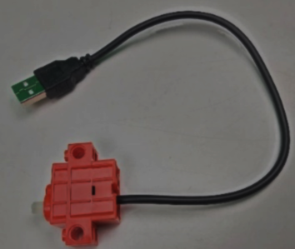
connexion USB

L’axe du moteur
L'avantage d'une connexion USB est que vous n'avez pas nécessairement besoin d'utiliser des piles séparées. Vous pouvez brancher la connexion USB directement sur un chargeur USB, puis le brancher sur le secteur. Vous pouvez également connecter la connexion USB de la moto à un powerbank, qui est une batterie épaisse qui dure longtemps et peut être rechargée via la connexion USB. Une autre option consiste à connecter le connecteur USB du moteur au port USB d'un autre appareil tel que votre ordinateur portable. Cependant, ce n'est pas notre préférence car il faut veiller à ce que le moteur ne se bloque pas, et ne détruise le port USB de l'ordinateur.
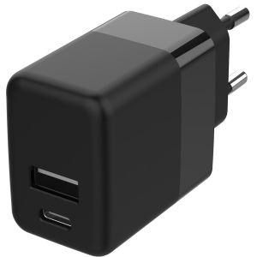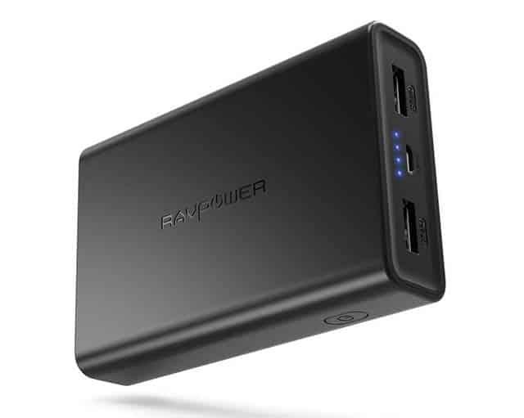
Chargeur USB Powerbank Ordinateur portable avec connexion USB

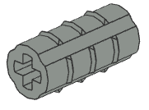
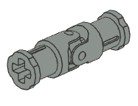
Pour connecter le moteur aux dessins, vous devez placer l’axe du
moteur dans un connecteur. Il peut s'agir d'un connecteur fixe
ou flexible.
Branchez ensuite le connecteur USB du moteur à une source d'alimentation. Cela se fait comme suit:

! Veillez à arrêter le moteur car il tournera également autour de son axe. Pour arrêter le moteur, vous pouvez faire une construction séparée ou l'attacher au modèle.

Remarque : ce moteur tourne toujours dans le même sens.

Test : Comment pourriez-vous changer le sens de rotation de ce moulin ?

Test : Passez en revue les modèles sur la plate-forme. Essayez de trouver les modèles qui se prêtent le mieux à la conduite.

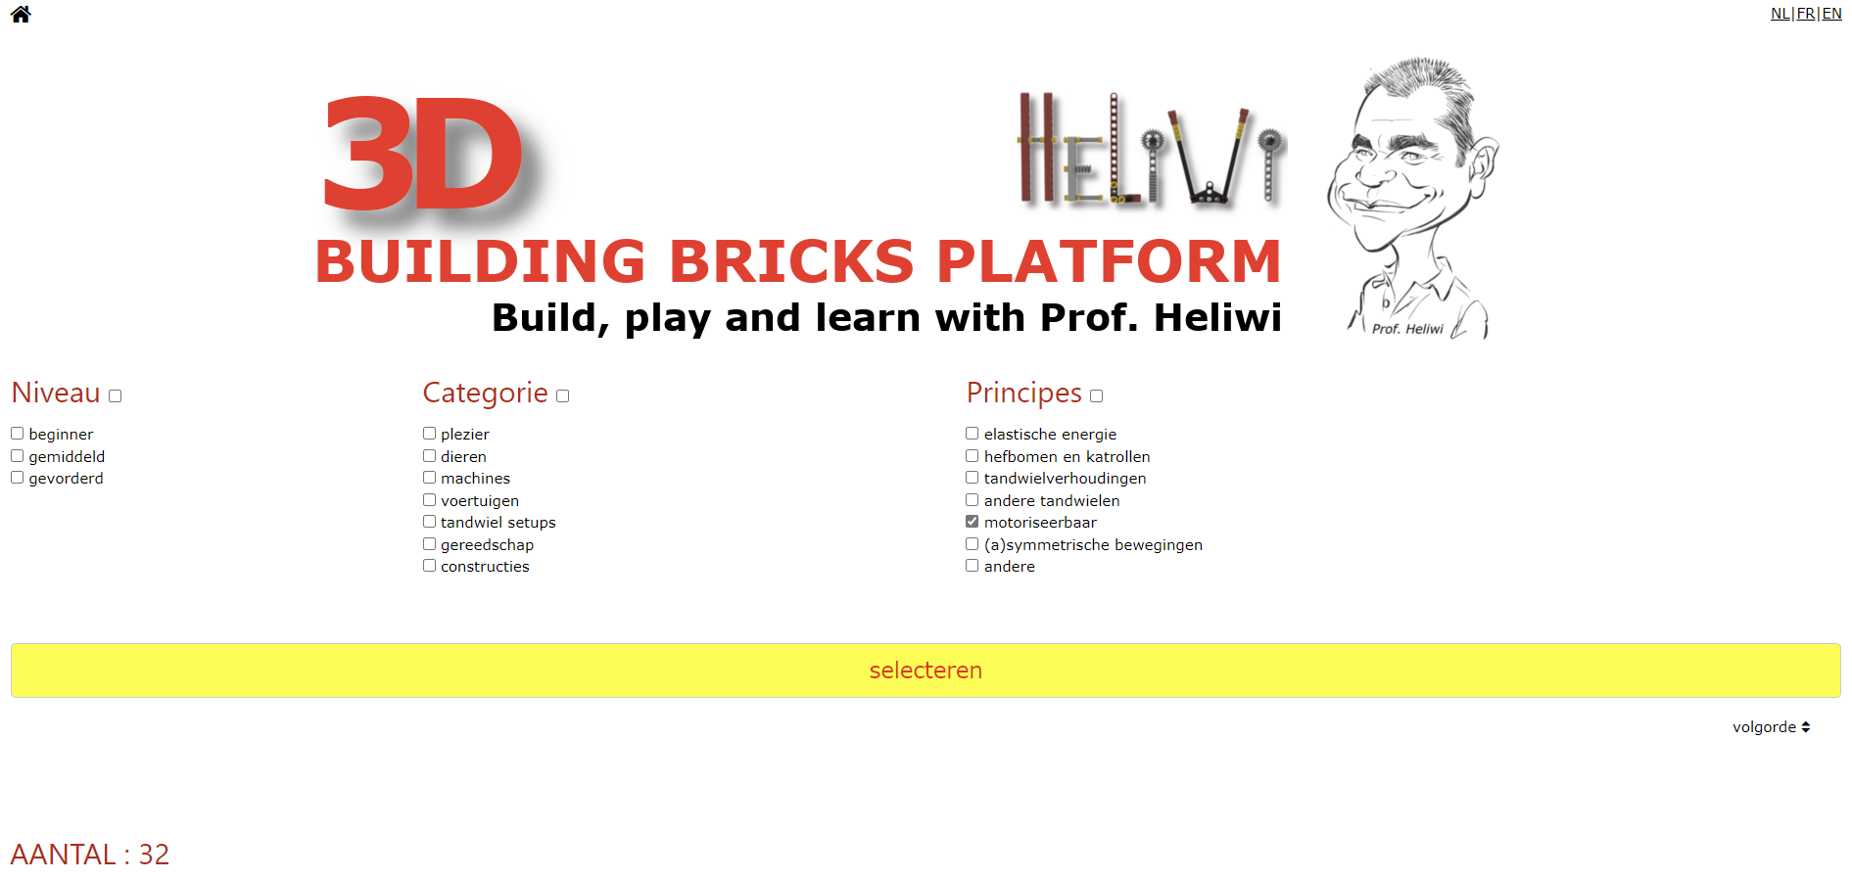

Test: Essayez d'intégrer le moteur dans le modèle ou faites une construction séparée pour que le moteur soit fixe et ne tourne pas autour de son axe.
Quelques exemples :
